附件5
原《岗位证书》换证流程

按建设部统一要求，原《岗位证书》完成继续教育后，可更换电子证书。换证流程如下：
1、学员登录住房和城乡建设行业从业人员培训管理信息系统（网址http://rcgz.mohurd.gov.cn）。
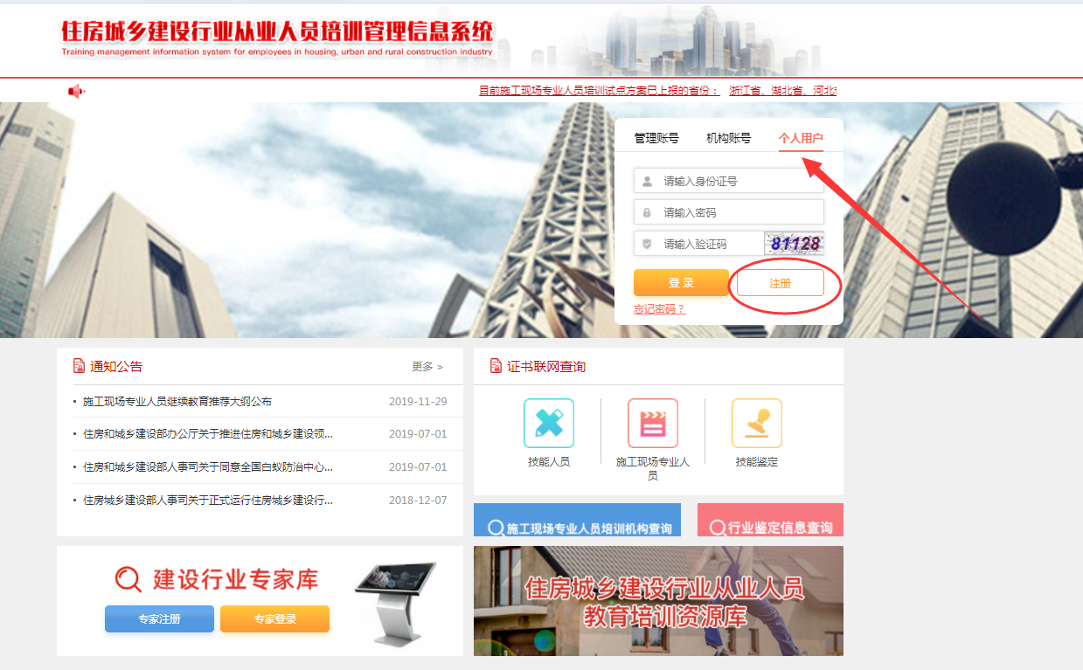

2、注册个人用户，按要求填写相关个人信息。

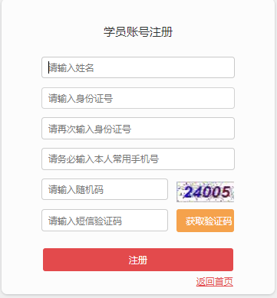

3、注册成功后，先完善个人基本信息，上传个人头像。
同时可在系统中“继续教育”中查看到学员自己已学继续教育学
时信息。
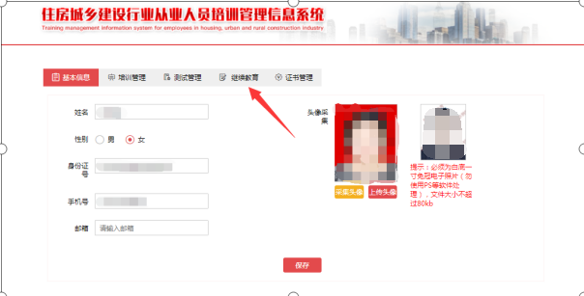
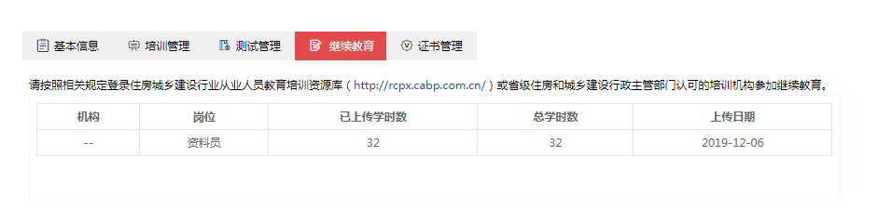
4、按要求完成规定的继续教育学时后，可在“证书管理”中可对原证书进行更新，点击【更新】系统自动生成电子证书，同时原证书作废。
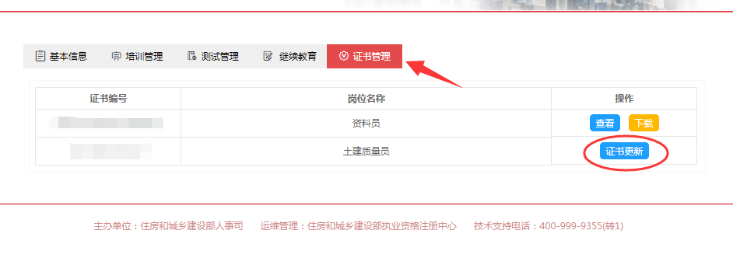
（证书更新）
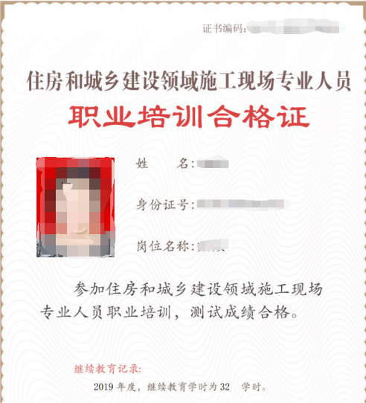
（电子证书式样）

